ОТЧЕТ
о проведении декады математики, физики и информатики
С 05.12.2017 по 15.12.2017 года в школе проходила предметная декада математики, физики и информатики под девизом « МИФ: игры!... и не только!»
Цели проведения декады:
- формирование и развитие интереса к занятиям математикой, физикой и информатикой.
- Повышение уровня математического развития обучающихся, расширение их кругозора;
- Развитие у учащихся познавательной активности учащихся в области точных наук.
Достижение цели реализовались посредством решения следующих задач:
- Проверка имеющихся у учащихся базовых знаний в соответствии с тематикой предметной декады;
- Вовлечение учащихся в самостоятельную творческую деятельность при выполнении заданий;
- Выявление учеников, обладающих творческими способностями и стремящихся к углубленному изучению точных наук;
- Развитие коммуникативных умений учащихся;
- Совершенствование профессионального мастерства педагогов в процессе подготовки, организации и проведения открытых уроков и внеклассных мероприятий.
Декада проводилась согласно составленному плану , который был рассмотрен на внеочередном заседании методического объединении согласован с заместителем директора по учебной работе и утверждён директором школы. Все запланированные на декаду мероприятия были успешно проведены.
В декаде приняли участие учащиеся 4-9 классов. При проведении мероприятий были использованы информационно-коммуникативные технологии, применялись разнообразные методы и приёмы работы ( викторина, устный журнал, урок-игра, презентация)
в первый день декады прошёл конкурс-выставка стенных газет следующего тематического содержания: «Алгеометры», «Интересные факты», «Магия чисел», «О математике и математиках», «Математические анекдоты»,
Во время проведения декады в школьной библиотеке с помощью библиотекаря школы и учителей предметников была организована выставка книг, разработок лучших уроков и внеклассных мероприятий по предметам физико-математических наук. на уроках информатики ученики 7го класса были ознакомлены с компьютерной игрой «Ура! Заработало!» (физика): с интерфейсом, типами заданий и навигацией. Суть игры – на каждом уровне из предлагаемых деталей собрать некоторое рабочее устройство.
Ученикам 7-9 классов была представлена презентация о флексагонах (история возникновения, виды, способы конструирования, применение). Презентация завершилась практическим занятием по конструированию тригексафлексагонов, гексагексафлексагонов, тритетрафлексагонов, тетратетрафлексагонов и гаксатетрафлексагонов. Для предстоящих Новогодних праздников были сконструированы украшения для школы в форме флексагона.
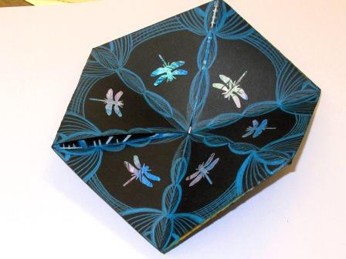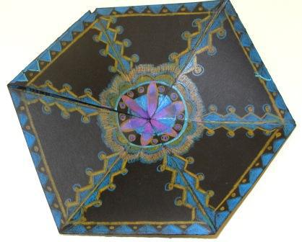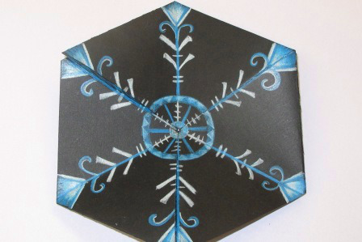

08.12 для учащихся 4-8 -х классов была проведена викторина «Путешествие в страну математики». Ребятам была представлена презентация «Путешествие в страну математики», которая является иллюстрацией математической игры для привития интереса к предмету математика. 10.12 Было проведено внеклассное мероприятие « Отдыхаем с математикой». 05.12 Среди учащихся 5-9 классов прошел конкурс ребусов и кроссвордов «В мире точных наук».
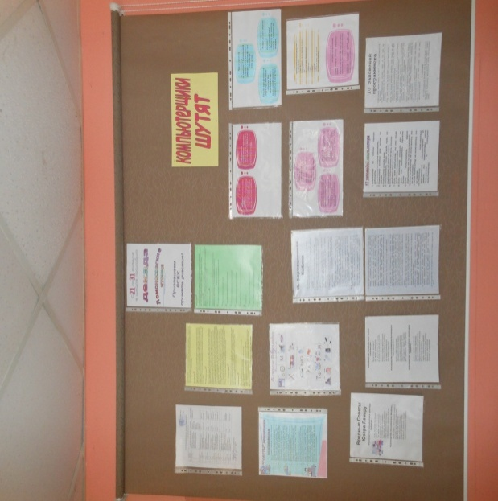
13.12 были подведены итоги декады, активные участники мероприятий были награждены грамотами.
